附件2

开考前100分钟入场检测通道开启

贵州省内考前48小时内1次核酸检测阴性证明
场

所

码
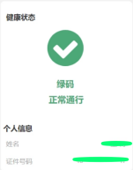

同 时 检 测


检测合格盖章通过
开考前100分钟入场检测通道开启

准考证
…………………………………………
体温检测
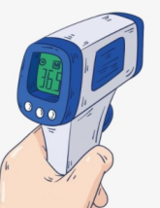
佩戴口罩

